**05.05 2-А Дизайн і технології.**

**Тема. Рюкзак.**

**Мета:** формувати вміння працювати з ручними інструментами та пристосуваннями, дотримуючись безпечних прийомів праці та норм санітарії; вчити виготовляти поетапно виріб за визначеною послідовністю; вчити з’єднувати деталі та оздоблювати їх з використанням традиційних та сучасних технологій, дотримуватися послідовності виготовлення виробу.

**Хід уроку**

**Сприймання та інтерпретація казки**

— Жив-був портфелик. Він був схожий на маленький будиночок.

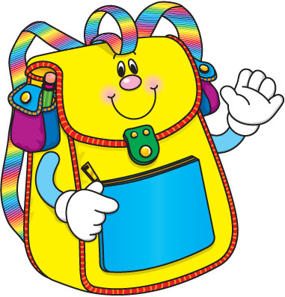

Мабуть, саме тому в ньому оселилися...

— Як ви вважаєте, хто оселився у портфелику?

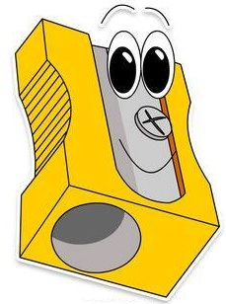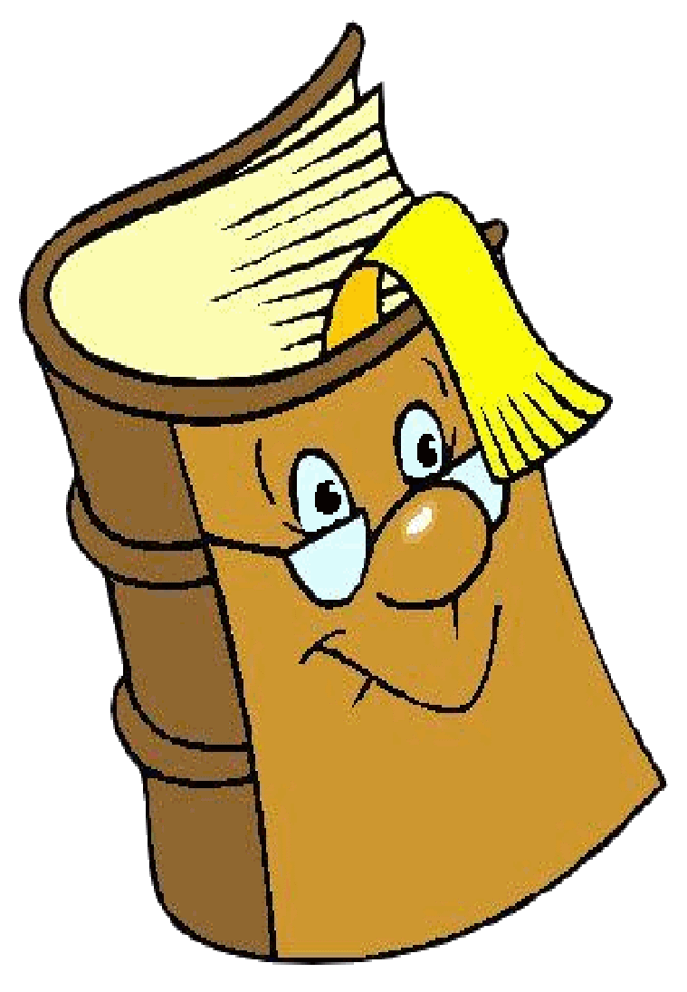

— Усі вони були новенькими, красивими і дуже пишалися собою. Кожен із них уважав, що він найпотрібніший.

— А як уважаєте ви, без кого з них не можна обійтися у школі?

**3.Демонстрація та аналіз готового виробу.**

На ст.74 ви можете побачити всі підказки та послідовність виконання практичної роботи. Деталі для рюкзака потрібно вирізати зі ст.75.

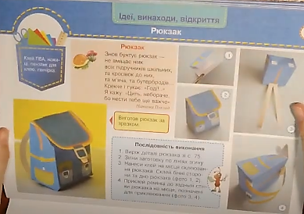

**4.Інструктаж з ТБ при роботі з ножицями та клеєм**

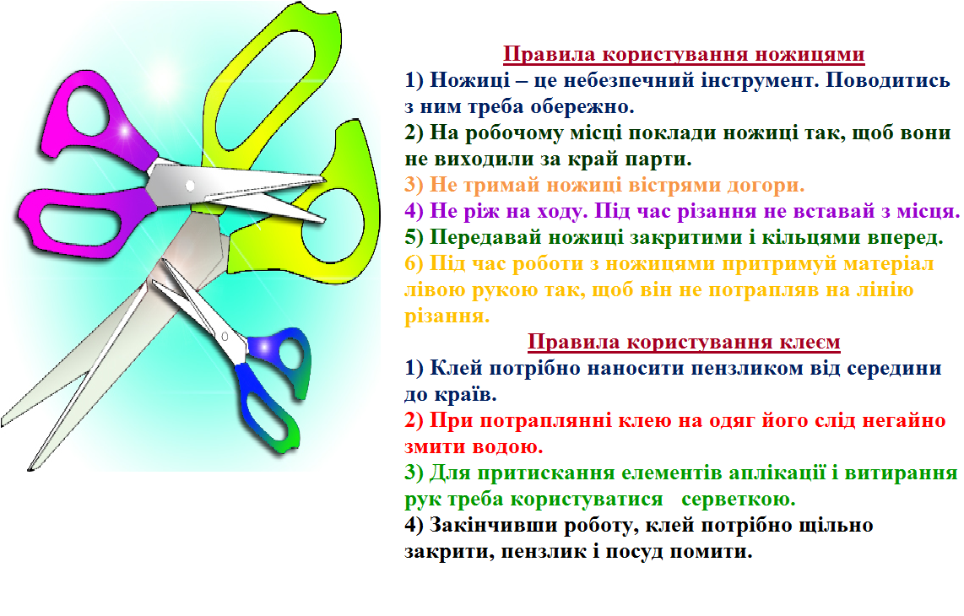

**5. Перегляд майстер-класу:**

[**https://www.youtube.com/watch?v=eBlslVQyAAU**](https://www.youtube.com/watch?v=eBlslVQyAAU)

**6. Виконання практичної роботи**

Готову роботу надсилай на вайбер або Human.